TIẾT22: BÀI TẬP CUỐI CHƯƠNG 4
I. MỤC TIÊU:
1. Kiến thức:
- Củng cố kiến thức các bài học trong chương.
2. Năng lực
- Năng lực riêng:
+ Nâng cao kĩ năng giải toán.
+ Gắn kết các kĩ năng bài học lại với nhau, giúp HS trong việc giải và trình bày giải toán.
- Năng lực chung: Năng lực tư duy và lập luận toán học; mô hình hóa toán học, sử dụng công cụ, phương tiện học toán, năng lực hợp tác và làm việc nhóm.
3. Phẩm chất
- Phẩm chất: Bồi dưỡng hứng thú học tập, ý thức làm việc nhóm, ý thức tìm tòi, khám phá và sáng tạo cho HS => độc lập, tự tin và tự chủ.
II. THIẾT BỊ DẠY HỌC VÀ HỌC LIỆU
1. Giáo viên: SGK, bài giảng.
2 . Học sinh : - SGK, đồ dùng học tập. Giấy A₄, bút màu.
III. TIẾN TRÌNH DẠY HỌC
A. HOẠT ĐỘNG KHỞI ĐỘNG (MỞ ĐẦU)
Mục tiêu:
- Củng cố lại kiến thức các khái niệm về dữ liệu, số liệu; phân loại dữ liệu; khái niệm về bảng dữ liệu ban đầu, bảng thống kê; Khái niệm biểu đồ tranh, biểu đồ cột, biểu đồ cột kép.
- Củng cố kiến thức về các bước biểu diễn dữ liệu thống kê từ bảng vào biểu đồ tranh; các bước vẽ biểu đồ cột biểu diễn bảng số liệu;
Sản phẩm: HS nhớ lại kiến thức và trình bày đúng các khái niệm, cách vẽ biểu đồ.
Tổ chức thực hiện: HS chú ý lắng nghe và thực hiện yêu cầu.
HOẠT ĐỘNG CỦA GV | HOẠT ĐỘNG CỦA HS | NỘI DUNG
- - GV hỏi đáp kiến thức cũ nhanh qua các câu hỏi sau:  + Trình bày khái niệm về dữ liệu, số liệu, phân loại dữ liệu.  + Trình bày các khái niệm về bảng dữ liệu ban đầu, bảng thống kê.  + Trình bày khái niệm về biểu đồ tranh và nêu các bước biểu diễn dữ liệu thống kê từ bảng vào biểu đồ tranh  + Trình bày khái niệm biểu đồ cột, biểu đồ kép và nêu các bước vẽ biểu đồ cột biểu diễn bảng số liệu.  GV đánh giá kết quả của HS, trên cơ sở đó dẫn dắt HS làm các bài tập. | HS chú ý, nhớ lại kiến thức và giơ tay phát biểu, trình bày.  GV mời 1-2 HS phát biểu đối với mỗi 1 câu hỏi.
B. HÌNH THÀNH KIẾN THỨC MỚI
C. HOẠT ĐỘNG LUYỆN TẬP
Mục tiêu: - Vận dụng kiến thức vào việc giải bài tập.
- Rèn luyện kĩ năng năng biểu diễn, vẽ các biểu đồ.
Sản phẩm: HS hoàn thành chính xác kết quả vào phiếu học tập.
Tổ chức thực hiện: HS chú ý lắng nghe, thực hiện các yêu cầu dưới sự hướng dẫn của GV.
- GV yêu cầu HS hoàn thành các bài tập 1+ 3+ 4+ 5 ( SGK-tr73) | - HS tiếp nhận nhiệm vụ, giơ tay trình bày miệng và trình bày bảng. | Bài 1 :  Nhà bạn Số quả mít  Nhà Cúc 40  Nhà Hùng 35  Nhà Xuân 70  Bài 3: a)  Độ tuổi Số bạn  10 1  11 3  12 5  13 1  14 1  15 1  b) Khách 12 tuổi là nhiều nhất.  Bài 4 : Những thông tin nhận được từ biểu đồ tranh này được ghi trong bảng thống kê sau :  Tình hình sản xuất của một phân xưởng lắp ráp xe ô tô trong tuần  Ngày Số xe lắp ráp được  Thứ Hai 60  Thứ Ba 70  Thứ Tư 35  Thứ Năm 85  Thứ Sáu 60  Thứ Bảy 55  - Thứ Hai phân xưởng lắp ráp được 60 ô tô.  - Thứ Ba phân xưởng lắp ráp được 70 ô tô.  - Thứ Tư phân xưởng lắp ráp được 35 ô tô.  - Thứ Năm phân xưởng lắp ráp được 85 ô tô.  - Thứ Sáu phân xưởng lắp ráp được 60 ô tô.  - Thứ Bảy phân xưởng lắp ráp được 55 ô tô.  => Thứ Năm phân xưởng lắp ráp được nhiều ô tô nhất. Thứ Tư phân xưởng lắp ráp được ít ô tô nhất.  Bài 5:a)  Sản lượng gạo xuất khẩu của Việt Nam  Năm Sản lượng gạo ( triệu tấn)  2007 4,53  2008 4,68  2009 6,05  2010 6,75  2011 7,13  2012 7,72  2013 6,68  2014 6,32  2015 6,57  2016 4,89  2017 5,77  b) Năm 2012 sản lượng gạo xuất khẩu cao nhất. Năm 2007 sản lượng gạo xuất khẩu thấp nhất.  - HS nhận xét, bổ sung và giáo viên đánh giá tổng kết.
D. HOẠT ĐỘNG VẬN DỤNG
Mục tiêu: Học sinh thực hiện làm bài tập vận dụng để củng cố kiến thức và áp dụng kiến thức vào thực tế đời sống.
Sản phẩm: Kết quả của HS.
Tổ chức thực hiện: HS sử dụng SGK và vận dụng kiến thức đã học để hoàn thành bài tập.
- GV yêu cầu HS hoàn thành các bài tập vận dụng : Bài 2 + 6 ( SGK-tr120, 121) | HS hoàn thành các bài tập vận dụng : Bài 2 + 6 ( SGK-tr120, 121) | Bài 2 :  a) Có 30 bạn tham gia trả lời.  b)  Bảng thống kê loại quả ưa thích nhất của một số bạn trong lớp :  Loại hoa quả Số bạn cho  Cam 9  Chuối 6  Khế 4  Ổi 3  Xoài 9  Biểu đồ biểu diễn loại quả ưa thích của một số bạn trong lớp  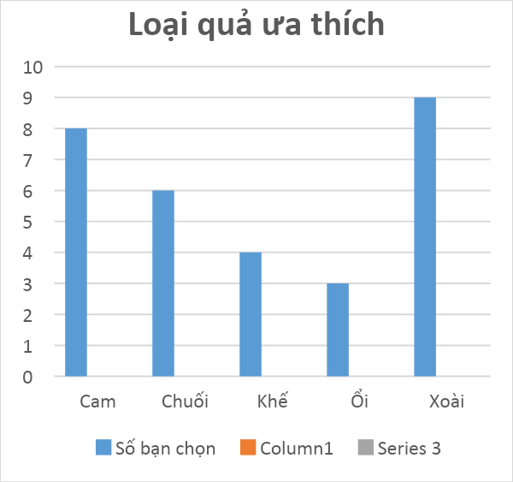  Bài 6:  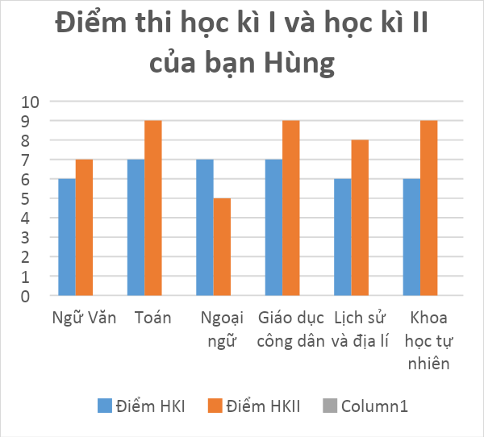  a) Hùng đạt được tiến bộ nhiều nhất ở môn Khoa học tự nhiên.  b) Hùng đạt được tiến bộ ít nhất ở môn Ngữ Văn.  c) Hùng giảm điểm thi ở môn Ngoại ngữ 1.  - GV nhận xét, đánh giá, chuẩn kiến thức
* HƯỚNG DẪN TỰ HỌC.
a/Bài vừa học :
- Xem lại và ghi nhớ nội dung kiến thức các bài trong chương.
- Xem lại các bài tập đã giải, làm bài tập 1, 2 3/102/ sbt
b/Bài sắp học:” Ôn tập học kì “
- Ôn lại chương III

